Devoir surveillé n° 08

Sciences Industrielles de l’Ingénieur

**Corrigé**

## Cours – Transmettre et Convertir

Solution constructives permettant de transmettre un couple

**Question 1 – Remplir le tableau par des croix ou par des OUI/NON.**

Modélisation des transmissions

On s’intéresse au réducteur SEW (page 3).

**Question 2 – Réaliser le schéma cinématique minimal du réducteur SEW.**

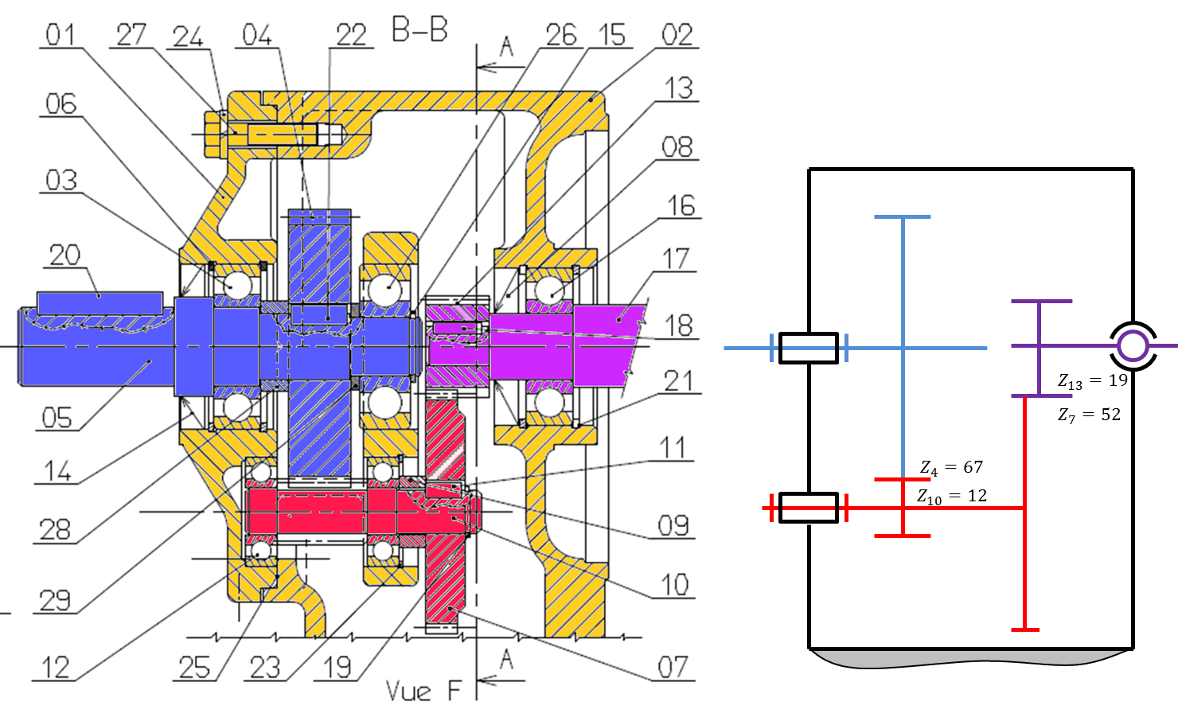

**Question 3 – Calculer le rapport de réduction du réducteur.**

|  |  |  |  |  |  |  |
| --- | --- | --- | --- | --- | --- | --- |
| Dispositions constructives | Homo-cinétique | Désalignement **prépondérant** autorisé | | | | Amortis-sement des à-coups de couple |
| OUI /  NON | Axial | Radial | Angulaire | Aucun | OUI / NON |
| Joint de cardan simple | NON |  |  | **X** |  | NON |
| Joint d’accouplement élastique |  | x | x | x |  | OUI |
| Joint d’Oldham | OUI |  | **X** |  |  | NON |
| Joint à soufflet métallique | OUI | X |  |  |  | NON |
| Joint à goupilles | OUI |  |  |  | X | NON |

## Conception des systèmes mécaniques

*D’après ressources de M. Carrez.*

